1. Ecrire les expressions suivantes s ans valeur absolue, puis vérifier les résultats obtenus sous Desmos :

Exercice résolu :
$$M=\left|8-3x\right|$$

On sait que pour tout a réel, $\left|a\right|=\left\{\begin{aligned}a si a≥0 \\ -a si a≤0\end{aligned}\right.$

Il nous faut donc examiner le signe de $8-3x$:
$$8-3x >0 ⟺x<\frac{8}{3}$$

Donc $M=\left|8-3x\right|=\left\{\begin{aligned}8-3x si x≤\frac{8}{3} \\ 3x-8 si x≥\frac{8}{3}\end{aligned}\right.$

Vérification sous Desmos : on voit clairement que lorsque x>8/3, $8-3x$ est négatif et que donc $\left|8-3x\right|$ est égal à l’opposé de , $8-3x,$ c’est-à-dire , $3x-8$.
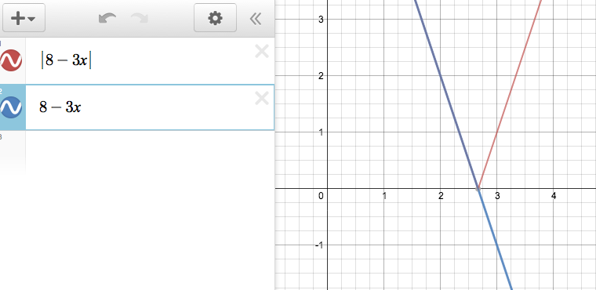

$$A=\left|x+1\right|$$

$$B=\left|6x-7\right|$$

$$C=2\left|-5x+4\right|$$

$$D=\left|x+4\right|+2x-1$$

$$E=2x+1+\left|2x+1\right|$$

$$F=\left|4x+3\right|+\left|x-2\right|$$

$$G=\left|6-x\right|-\left|7x+4\right|$$

$$H=\left|4x^{2}+3x-1\right|$$

$$I=\left|5x^{2}-4x+2\right|$$

$$J=\left|-2x^{2}+3x-5\right|$$

$$L=\left|4x^{2}+8x+1\right|$$

Si vous en voulez d’autres plus compliqués, il n’y a qu’à demander…

2. Résoudre les équations suivantes (que l’on pourra également vérifier sous Desmos) :

- $\left|x\right|=2$
- $\left|x\right|=15$
- $\left|x\right|=7$
- $\left|x\right|=-8$
- $\left|3x+2\right|=5$
- $\left|4-x\right|=10$
- $\left|2x+1\right|=-4$
- $\left|3x+4\right|=\left|6x+9\right|$
- $\left|2-3x\right|=x$

3. Ecrire les expressions suivantes sans racine carrée ni valeur absolue, puis vérifier sous Desmos :
(On rappelle que pour tout a réel, $\sqrt{a^{2}}=\left|a\right|$) :

$$A=\sqrt{{\left(2x+1\right)}^{2}}$$

$$B=\sqrt{{\left(1-x\right)}^{2}}$$

$$C=\sqrt{{\left[\left(x-2\right)\left(x+3\right)\right]}^{2}}$$

$$D=\sqrt{{\left(x^{2}+4x-3\right)}^{2}}$$

$$E=\sqrt{{\left(x^{2}+4x+3\right)}^{2}}$$

$$F=\sqrt{{\left(-2x^{2}+5x+3\right)}^{2}}$$

